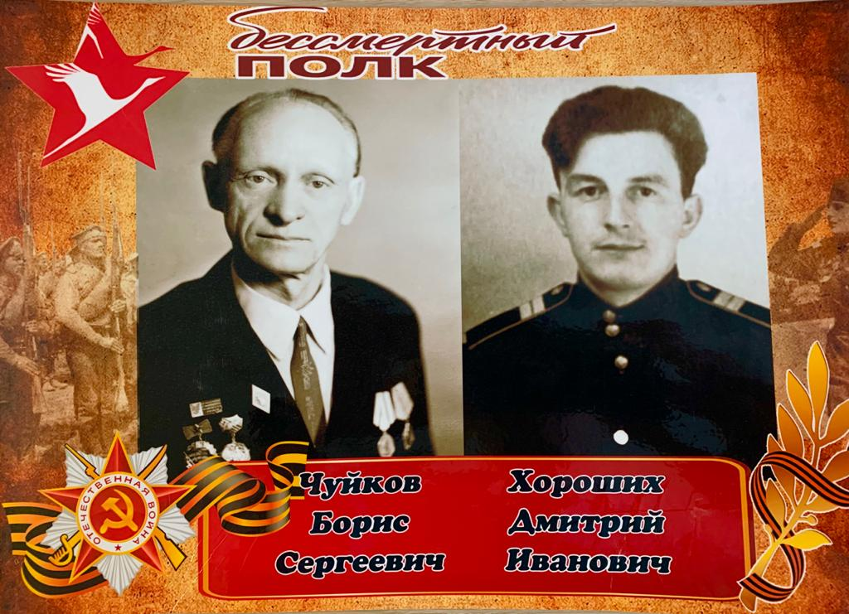

**Чуйков**

**Борис Сергеевич**

**Хороших Дмитрий Иванович**

**Прадедушки Игнатюк Елизаветы,**

**ученицы 2 «А» класса**